Прокуратура Пошехонского района разъясняет

**ВЗЯТКЕ - НЕТ!**

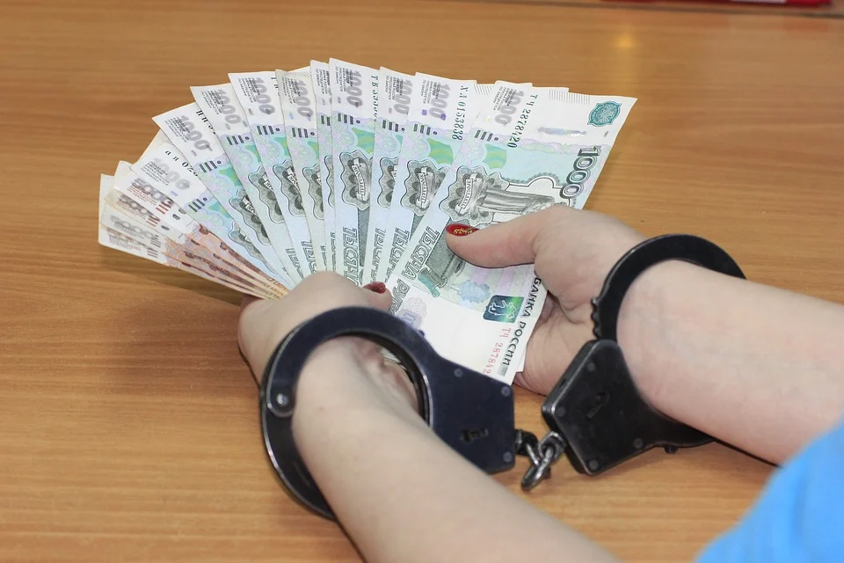

Уголовным кодексом Российской Федерации предусмотрена ответственность за получение взятки, дачу взятки и посредничество во взяточничестве.

Взяткой может считаться не только денежное вознаграждение, но и передача ценных бумаг, иного имущества, оказание незаконных услуг имущественного характера, предоставление иных имущественных прав с целью побудить должностное лицо к совершению определенных действий или бездействия в отношении взяткодателя или представляемых им лиц. Совершаемые за взятку действия должны входить в должностные полномочия лица, либо оно должно иметь возможность влиять на принятие решений по интересующим взяткодателя вопросам.

В зависимости от суммы взятки и иных обстоятельств, наказание за дачу и получение взятки может достигать лишения свободы до 15 лет.

Посредники, через которых передается взятка, также подлежат привлечению к уголовной ответственности (статья 291.1 УК РФ).

Если у Вас вымогают взятку или просят оказать помощь в передаче взятки, сообщите об этом в правоохранительные органы.

Подготовила заместитель прокурора Пошехонского района советник юстиции Туршина С.В. 07.06.2021